Бюджетное профессиональное образовательное учреждение Омской области
«Седельниковский агропромышленный техникум»

Кроссворд на тему «Свекловичные сеялки»

Автор-составитель: Баранов Владимир Ильич
мастер производственного обучения
первой квалификационной категории

Седельниково село Омская область
2021-2022 учебный год

Для общего развития обучающихся, для проведения внеклассных мероприятий, викторин, выполнения внеаудиторной самостоятельной работы.

Кроссворд на тему «Свекловичные сеялки»

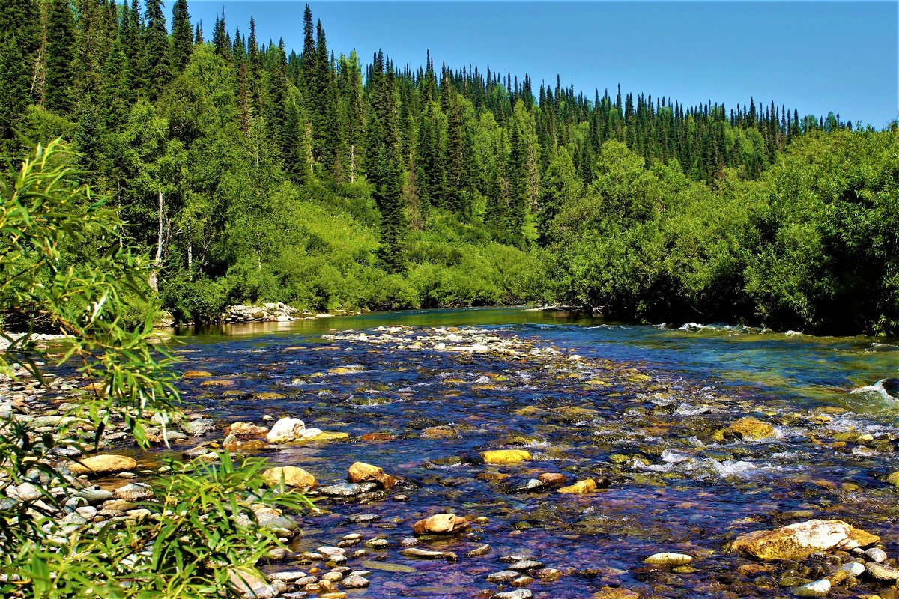
 | 1 |  |  | 16 |  |  | 17 |  |  |  | 2 |  |  | 18 |  |  | 19
 |  |  |  |  |  |  | 3 |  | 20
 | 4 |  |  |  | 21 |  |  |  |  |  |  |  | 5
 | 6 | 22 |  |  |  |  |  |  |  |  | 7 |  |  |  |  | 23
 |  |  |  | 8 |  |  |  |  |  |  |  |  |  | 24
 | 9 |  |  |  |  | 25 |  |  |  |  |  | 10 |  |  |  |  | 26
 |  |  |  | 11 |  |  |  |  |  | 12
 |  |  |  |  |  | 13
 | 14 |  |  |  |  |  |  |  |  |  |  | 15

Вопросы:
По горизонтали:

1 – деталь секции с туковым сошником свекловичной сеялки.
2 – деталь туковысевающего аппарата АТП-2 свекловичной сеялки.
3 – отдача имущества в обеспечение обязательств, под ссуду.
4 – в египетской мифологии гигантский змей, враг солнца, олицетворение сил зла и темноты.
5 – процесс получения неразъемного соединения различных металлов при помощи расплавленного промежуточного металла, плавящегося при более низкой температуре, чем соединяемые.
6 – город (с 1951) в России, Иркутская область.
7 – деталь туковысевающего аппарата АТП-2 свекловичной сеялки.
8 – деталь картофелеуборочного комбайна КПК-3.
9 – деталь секции с туковым сошником свекловичной сеялки.
10 – деталь секции с туковым сошником свекловичной сеялки.
11 – деталь секции с туковым сошником свекловичной сеялки.
12 – ударное холодное оружие, которое иногда выступает в роли щита.
13 – американское название смерча.
14 – деталь туковысевающего аппарата АТП-2 свекловичной сеялки.
15 – деталь туковысевающего аппарата АТП-2 свекловичной сеялки.

По вертикали:

1 – деталь секции рабочих органов культиватора УСМК-5,4.
2 – российский политический деятель.
5 – марка автомобиля.
8 – русский советский прозаик, автор юмористической литературы.
9 – испанский мореплаватель итальянского происхождения, в 1492 году открывший для европейцев Новый Свет (Америку).
10 – роль народного артиста СССР К.Лаврова в фильме ''Живые и мертвые''.
16 – огородные или грунтовые плоды.
17 – деталь туковысевающего аппарата АТП-2 свекловичной сеялки.
18 – герой повести о Фоме и Ереме.
19 – домашнее животное из семейства верблюдов.
20 – специальное гидротехническое устройство для стока вод.
21 – шумный публичный успех.
22 – вес товара без тары и упаковки.
23 – модель «Тойоты».
24 – одна из сторон монеты.
25 – прибор для измерения электрического сопротивления.
26 – деталь туковысевающего аппарата АТП-2 свекловичной сеялки.

Ответы на вопросы:

По горизонтали: 1 – поводок, 2 – защелка, 3 – залог, 4 – индиф, 5 – пайка, 6 – ангарск, 7 – воронка, 8 – транспортер, 9 – колесо, 10 – сошник, 11 – рамка, 12 – тонфа, 13 – торнадо, 14 – бункер, 15 – втулка.

По вертикали: 1 – пружина, 2 – зюганов, 5 – порше, 8 – треер, 9 – колумб, 10 – синцов, 16 – овощи, 17 – козырек, 18 – ерёма, 19 – альпака, 20 – ливнеспуск, 21 – фурор, 22 – нетто, 23 – камри, 24 – решка, 25 – омметр, 26 – крышка.

Источники:
Ожегов С. И. Словарь русского языка: Около 57000 слов / под ред. Чл. – корр. АН СССР Н. Ю. Шведовой. – 18 –е изд., стереотип. – М.: Рус. Яз., 1987. – 797 с.
Устинов А.Н. Сельскохозяйственные машины: учеб. для нач. проф. образования. – 2-е изд., стереотип. – М.: ИРПО; изд. центр «Академия», 2000. – 264 с.
Интернет источники:

Изображение – режим доступа:

http://s1.fotokto.ru/photo/full/477/4779233.jpg

Академик - индиф - [Электронный ресурс] режим доступа:
https://dic.academic.ru/dic.nsf/es/77094/%D0%98%D0%9D%D0%94%D0%98%D0%A4
Википедия - тонфа - [Электронный ресурс] режим доступа:
https://ru.wikipedia.org/wiki/%D0%A2%D0%BE%D0%BD%D1%84%D0%B0
Википедия - треер - [Электронный ресурс] режим доступа:
https://ru.wikipedia.org/wiki/%D0%A2%D1%80%D0%B5%D0%B5%D1%80,_%D0%9B%D0%B5%D0%BE%D0%BD%D0%B8%D0%B4_%D0%AF%D0%BA%D0%BE%D0%B2%D0%BB%D0%B5%D0%B2%D0%B8%D1%87
Википедия - альпака - [Электронный ресурс] режим доступа:
https://ru.wikipedia.org/wiki/%D0%90%D0%BB%D1%8C%D0%BF%D0%B0%D0%BA%D0%B0

